**Тақырыбы: «**Ана-өмірдің күні» **Мақсаты:**  
• 8 - наурыз - Халықаралық әйелдер мерекесін атап өту.  
• Анаға деген мейірімді, сүйіспеншілікті арттыру, үлкенге ізет, кішіге үлгі бола білуге үйрету.  
• Оқушы бойында ізгілік, инабаттылық, биязылық сияқты қазақ қызына тән жақсы қасиеттерді қалыптастыруға тәрбиелеу.  
**Жанар:** Қош келдіңіздер, құрметті аналар! 8-наурыз Халықаралық әйелдер күні мерекесі құтты болсын! Сіздерге әрқашан сыр бермес денсаулық, өмірдің шапағатын тілейміз. Бұл күні өздеріңізге бағытталған тілектер періштенің құлағына шалынсын. Әрдайым мейірім шуағын шашып жүре беріңіздер.Сіздерге арналған шағын концертімізді ашық деп жариялаймыз.Мөлдір: Наступила долгожданная весна, все мы ей рады. Сегодня мы с вами собрались, чтобы поздравить наших мам, учителей с международным женским днем 8 марта.  
**Жанар:** Көктем күні көрікті,  
Күн шұғыла төгіпті.  
Сол көктемде мереке,  
Дүниеге келіпті.  
Көктем күні қуатты,  
Шашты әлемге шуақты.  
Наурыз өзі өмірді,  
Нұрландырған сияқты.  
**Мөлдір:** О, как прекрасно это слово – мама!  
Все на земле от материнских рук.  
Она нас, непослушных и упрямых,  
Добру учила - высшей из наук.  
**Жанар:** Құттықтау сөз кезегі мектебіміздің директоры Сәндібек Нұршәріпұлына беріледі.

Слова предоставляется директору школы Нуршарип С.

**Мөлдір:** Да, слово «МАМА» издавна в народе  
Возносят выше самых ярких звезд.  
Родная мама, дорогая,  
Тебе несем мы в праздники цветы.  
И в городе, и в малой деревеньке  
Всего дороже ты нам, только ты.  
Пусть в нашем серце светит слово «мама»,  
И будут святы Родина, народ!

**Жанар:** Ана есімін ауызға алмайтын адам баласы жоққа тән. Бұл есім жер шарындағы күллі адамзатқа тиесілі. Жердің өзіне де Жер - Ана деп теңеу айтып жүрген жоқ па? Ана хақында ғұлама атаулының бәрі де жүректерінен жарып шыққан асыл сөздерін қалдыруы сондықтан.

2-сынып оқушыларының орындауында ән «Ақ мамам»

### Мөлдір: Самое прекрасное слово на земле – мама. Это первое слово, которое призносит человек, и звучит оно на всех языках мира одинаково нежно. У мамы самое доброе и ласковое сердце. В верном и чутком сердце мамы никогда не гаснет любовь, оно ни к чему не остается равнодушным..

**Жанар:** Ана деген асқақ ән,   
Орындайтын әрқашан.  
Анадай қымбат сыйлықты,   
Таба алмайсың ешқашан.

**Көрініс: Әжесі мен немересі:** 4-сынып

**Мөлдір:**Мама! С уважением и признательностью смотрим мы на человека, до седых волос благовейно произносящего имя матери своей и почтительно оберегающего ее старость. Ведь сколько ночей провела возле наших постелей мама! Сколько молитв прочитала она!  
**Жанар:** Міне, ана деген сөздің өзі ыстық. Ана десе толқымайтын жүрек, тасымайтын қан, сезбейтін сезім болуға мүмкін емес. Құрметті аналар оқушылардың жүрек жарды өлеңдерін қабыл алыңыздар.

**Стихотворение для мам! 1-руский и 1- казахский класс**

**2-4 сынып** оқушыларының орындауында би Джентельмены.

**Мөлдір:** У мамы самое доброе и ласковое сердце, самые добрые и ласковые руки, которые умеют все. В ее чутком сердце не гаснет любовь, оно ни к чему не остается разнодушным.  
В доме добрыми делами занята,  
Тихо ходит по квартире доброта.  
Утро доброе у нас,  
Добрый день и добрый час,  
Добрый вечер, ночь добра.  
Было доброе вчера.  
И откуда спросишь ты  
В доме столько доброты,  
Приживаются цветы,  
Рыбки, ежики, птенцы?  
Я тебе отвечу прямо -  
Это мама, мама, мама.

**Жанар:** Ананың қоғам өміріндегі алатын орны үлкен.  
Ана – перзент тәрбиелеуші,  
Ана – қызметкер,  
Ана – ғалым,  
Ана – ғарышкер,  
Ана – зейнеткер.  
Сондықтан да болар әркім өз анасы жөнінде толғанады, ойланады, сағынады. Аналардың құрметіне ән қабыл алыңыздар.

**Песня:**"Мама" в исполнение 2-3 класса

**Мөлдір:**Желаем дней счастливых, ясных.

Побольше света и добра,

Здоровья, радости, успехов,

Покоя, счастья и тепла!

**Жанар:** Адамды дүниеге әкелген, өмір сыйлайтын құрметті ана емес пе? Сол құрмет иесінің алдында бәріміз де бас июге тиіспіз. Аналардың құрметіне

4-сынып оқушыларының орындауында **«Ақ мамам»** әнін қабыл алыңыздар.

**Жанар:** Ана деп жыр жырласақ, ана деп ән айтсақ, аналардың анасы ақ жаулықты әжелерімізді де құрметтейміз. Қазіргі айтылар жырымыз да әжелер, сіздер жайлы.  
 Ұл - қызыңа ерген,  
Немерең біз әже.  
Немереңнен өрген,  
Шөберең біз әже.  
**Әжелердің құрметіне** «Асыл әжем» әнін қабыл алыңыздар 3-қазақ сыныбы.

**Мөлдір: Сценка:** 8-марта 4-руский класс.

**Жанар:** Біз мәңгілік сіздерге, аналар, борыштармыз дегіміз келеді. Сіздерге балалық жүректен мың да бір алғыс. Мерекелеріңіз құтты болсын!  
**Мөлдір:** Пусть в вашей жизни не будет грусти,  
Пусть в вашей жизни не будет тоски,  
Пусть время для вас отпустит  
Много ласки, заботы, любви.  
**Танец:** Чунга- чанга 4-руский

**Мөлдір:**Дорогие, самые добрые, самые красивые, замые замечательные женщины на свете! С праздником!!!

**Жанар:** Аналар, қалқып бақыт аралында,  
Лайым мұң қонбасын жанарыңа.  
Осымен кешімізді аяқтаймыз,  
Гүл бітсін бәріңіздің қадамыңа, - дей отырып, мерекелік кешімізді аяқтаймыз.  
Ардақты аналар, мейрамдарыңыз құтты болсын!

Наш праздник заканчивается. Еще раз поздравляем всех с началом весн

**Балаладың дайындаған сыйлығын қабыл алыңыздар.**

Көңіл қойып тыңдағандарыңызға рахмет!

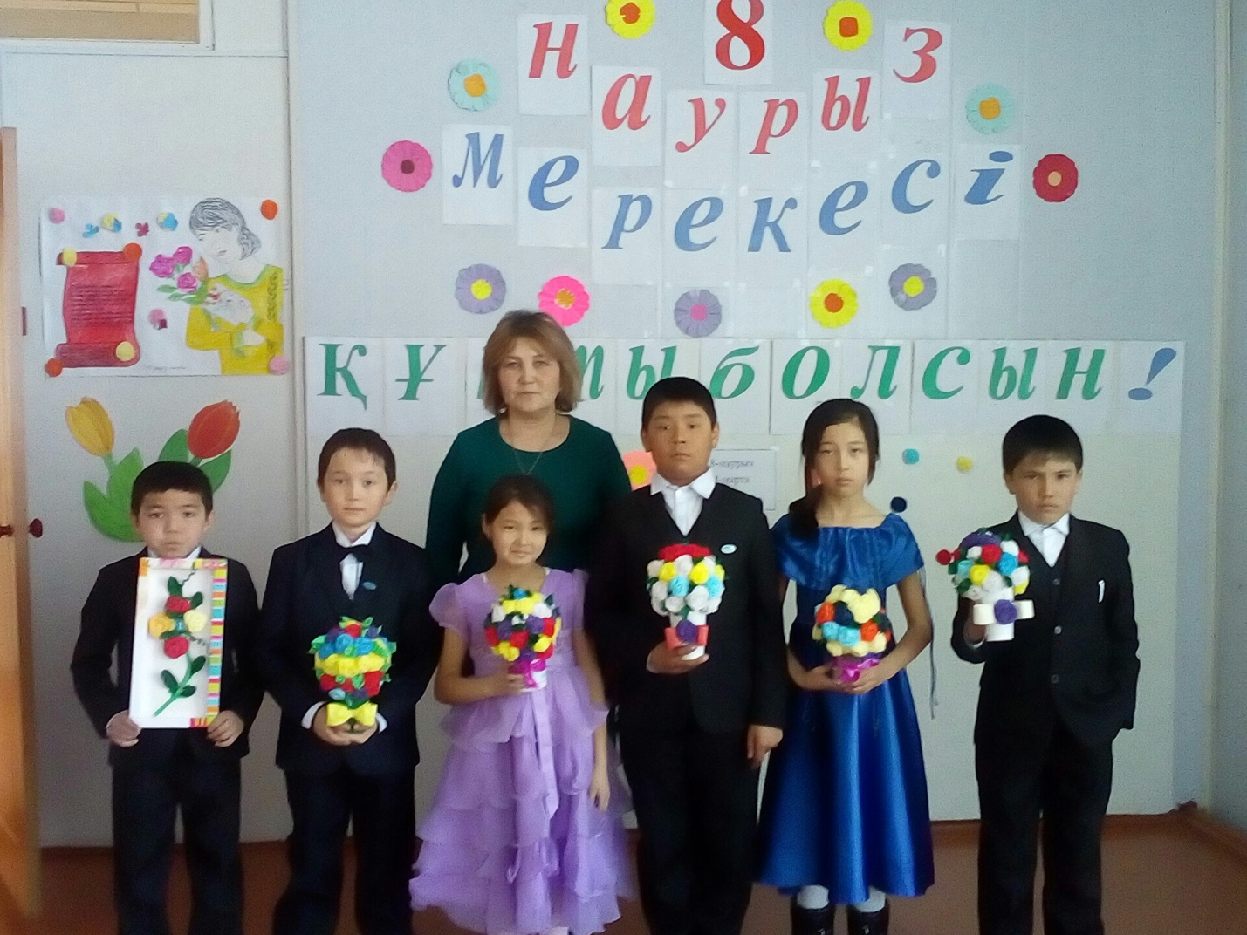

**«Ана-өмірдің күні» атты мерекелік іс-шара**

Келісемін Бекітемін

Тәрбие іс. Меңгерушісі: Мектеп директоры

Депу А..________ . Нұршәріп С._____

Мерекелік іс-шара

***“* Ана- өмірдің күні *”***

Өткізген: Бастауыш сынып мұғалімі

Беккужина Т.Ж.

2016 - 2017 оқу жылы